***INFORMACIÓN PÚBLICA ORDINARIA, PROACTIVA O FOCALIZADA.***

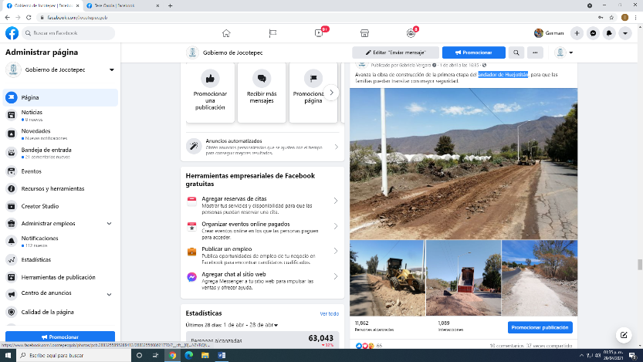***MES DE ABRIL DE 2021***

* ***01 DE ABRIL***

***Andador de Huejotitán***

* 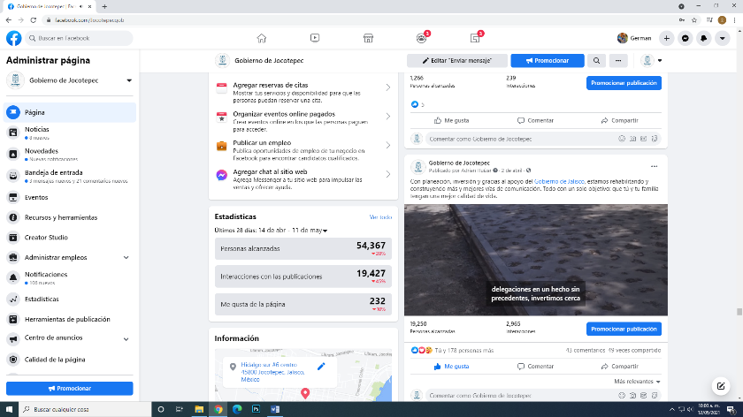***02 DE ABRIL***

***Más y mejores vías de comunicación***

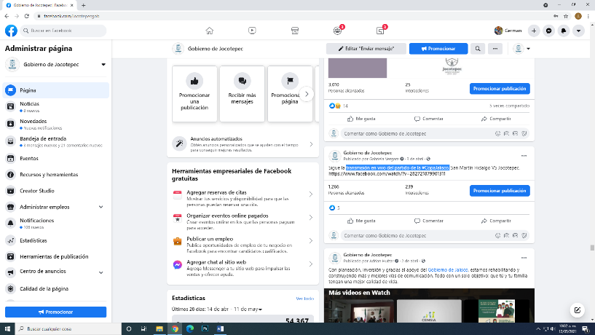

* ***03 DE ABRIL***

***Transmisión en vivo del partido de la*** [***#CopaJalisco***](https://www.facebook.com/hashtag/copajalisco?__eep__=6&__cft__%5b0%5d=AZViGBA0VyUbNcvGHr83x9-H8MsUTWifVGQB1PBE3CFURChJ8qo_T3BCmw96mVyFc1AIsXwW16U4nwcpyVJu71YQ6SmUcZjnqh9AvotdNDjVArOdgfqPgGYfG3XodmKcY0OzefYD6xqImEKLMii53KXdm1od_y8Ln0Ic5VOeNtJsUw&__tn__=*NK-R)***.***

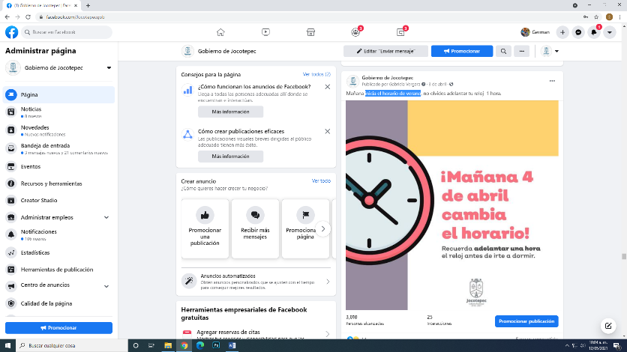

* ***03 DE ABRIL***

***Inicia el horario de verano***

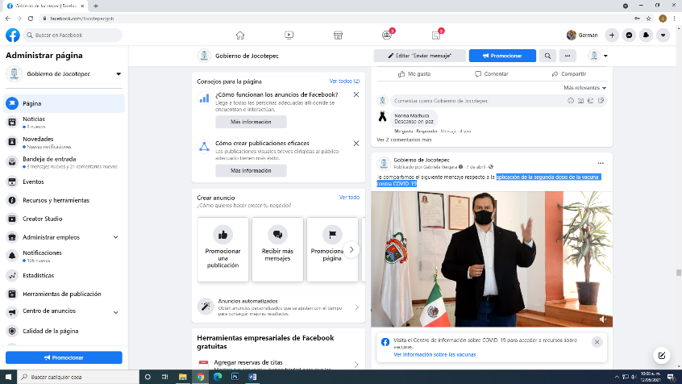

* ***07 DE ABRIL***

***Aplicación de la segunda dosis de la vacuna contra COVID-19***

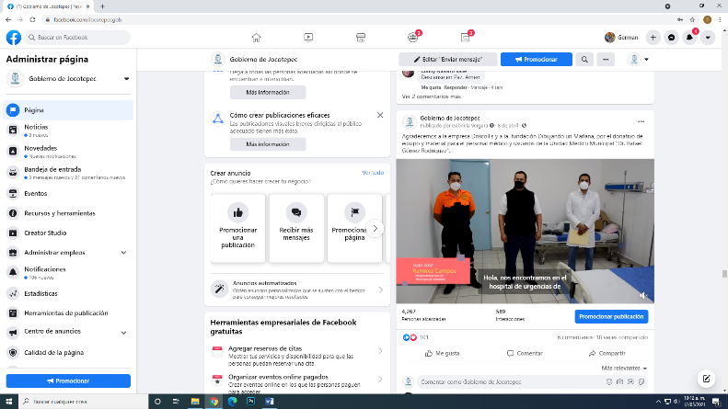

* ***08 DE ABRIL***

***Donativo de equipo y material para el personal médico.***

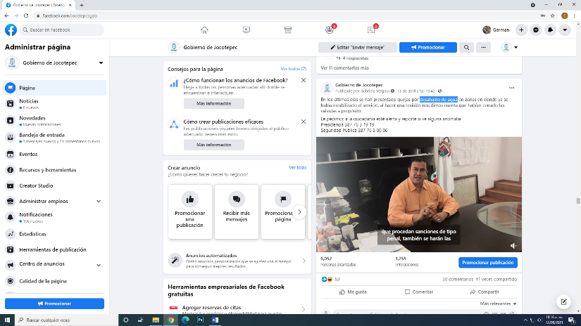

* ***13 DE ABRIL***

***Desabasto de agua***

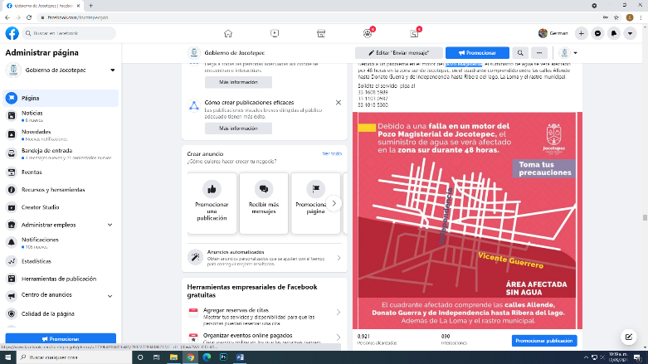

* ***13 DE ABRIL***

***Pozo Magisterial***

* 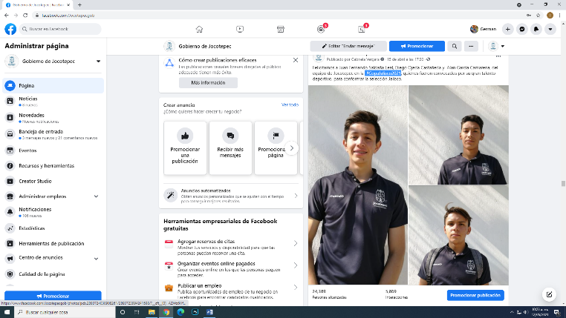***15 DE ABRIL***

[***#CopaJalisco2021***](https://www.facebook.com/hashtag/copajalisco2021?__eep__=6&__cft__%5b0%5d=AZWz6Hfpyz1LuCs2IDf0raKbmi8grkIvXFI4O9ZCYZRKFwPTVRiETzwGJEUcaEvYxz-WyXMDOl0GQXccmjVLDSxZ2EYFHA_-gN6dgsEI92D0giKIf1ktYHFWG3Zr3Ipom42FGEF5I7uVcR177uwszAHMl8AEXkBbgzVOJqLeHOpdGlmcPkwXtuwsJXcvMIzOEo0&__tn__=*NK-R)

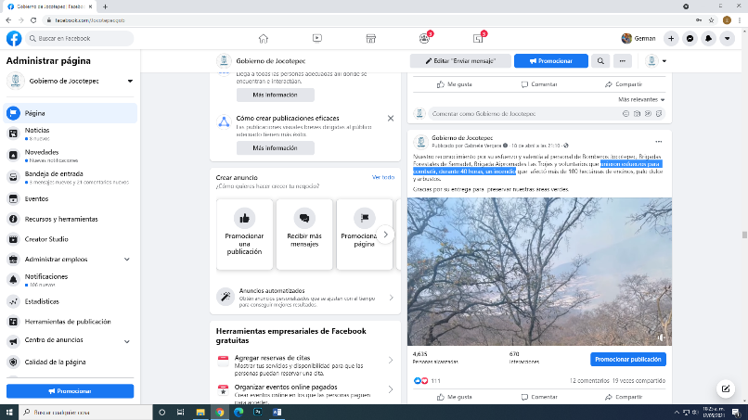

* ***18 DE ABRIL***

***Unieron esfuerzos para combatir, durante 40 horas, un incendio.***

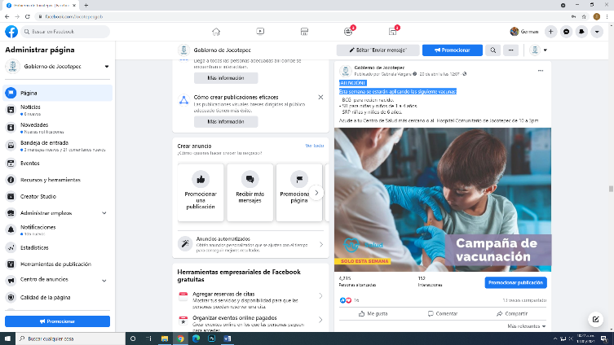

* ***20 DE ABRIL***

***¡ATENCIÓN! Esta semana se estarán aplicando las siguientes vacunas:***

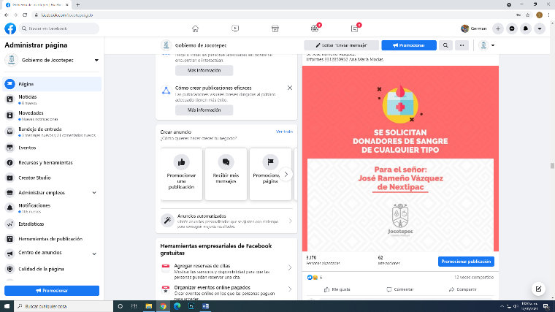

* ***21 DE ABRIL***

***Servicio Social.***

* 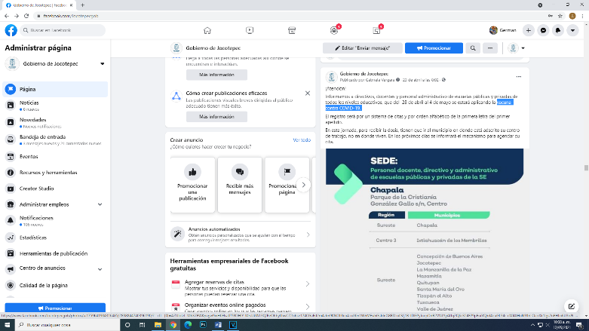***23 DE ABRIL***

***Vacuna contra COVID-19.***

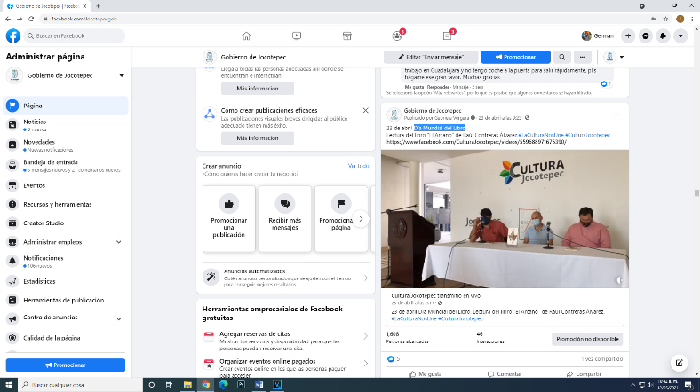

* ***23 DE ABRIL***

***Día Mundial del Libro***

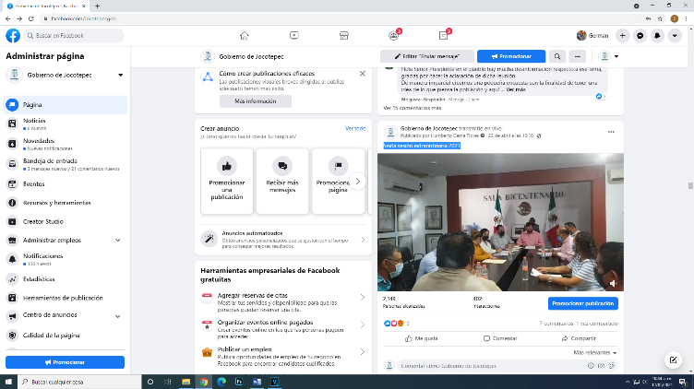

* ***23 DE ABRIL***

***Sexta sesión extraordinaria 2021***

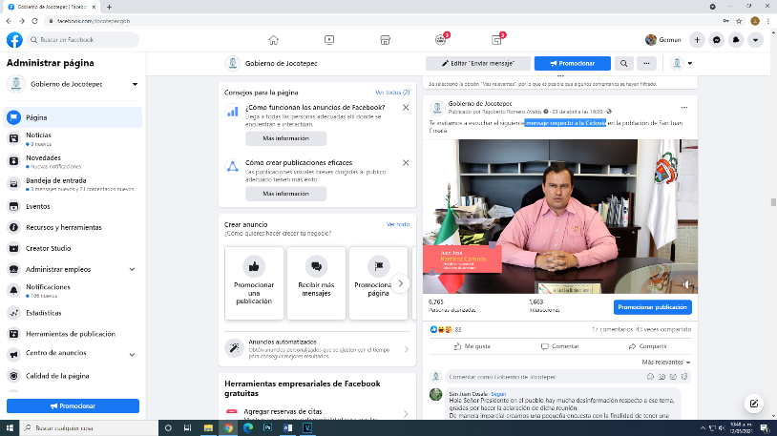

* ***23 DE ABRIL***

***Mensaje respecto a la Ciclovía***

* 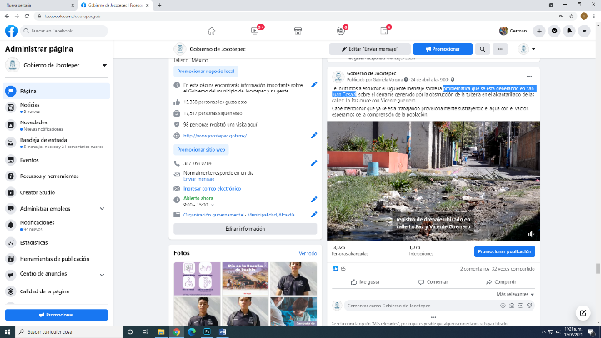***24 DE ABRIL***

***Problemática que se está generando en San Juan Cosalá***

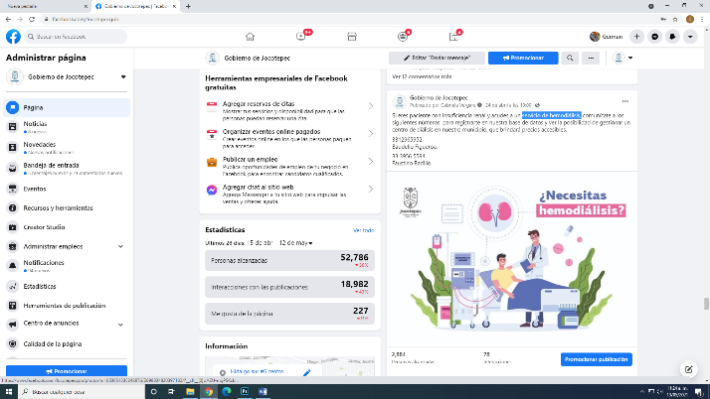

* ***24 DE ABRIL***

***Servicio de hemodiálisis.***

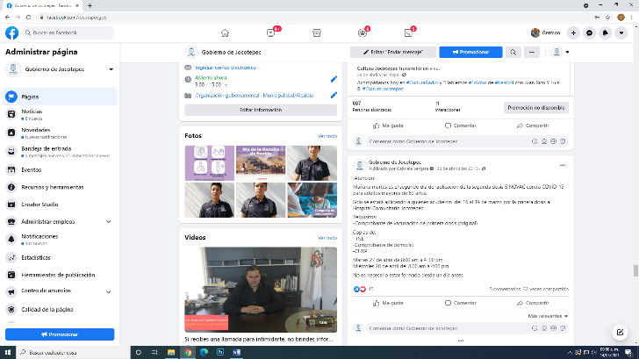

* ***26 DE ABRIL***

***¡ATENCIÓN!***

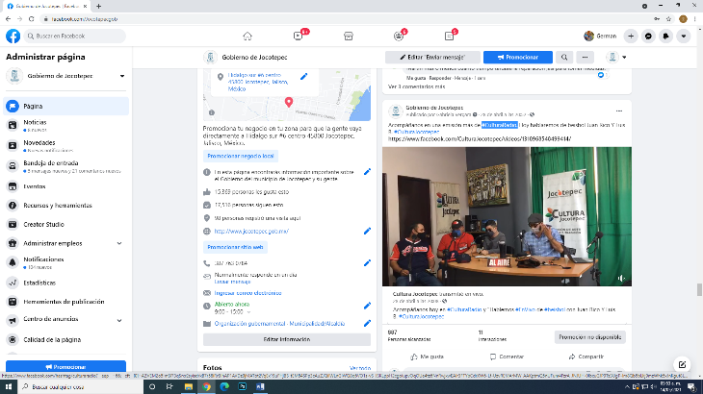

* ***28 DE ABRIL***

[***#CulturaRadio***](https://www.facebook.com/hashtag/culturaradio?__eep__=6&__cft__%5b0%5d=AZVEM2o5ImSl73qSrxr2syisdrkB7r58iRrBIhAP1AVDz9jMATbt2VqEx19uFHjBS_tEM84SPp3cAuZJQilWLnGlWQ8q6VO1s-vS_JSKLppH2cgoiupvOqOUe4tz6NnRwjxwEAIr3FTYbCdrXW6-Lf-UzvREMArMW_AAKptmQ5nUFum4FzrA_JNJUH-0IbcuGJP9Tz3UgP-Im8Qb5bLkj9mzWhk5xJnKgut8Lb6rXRQpPw&__tn__=*NK-R)***.***

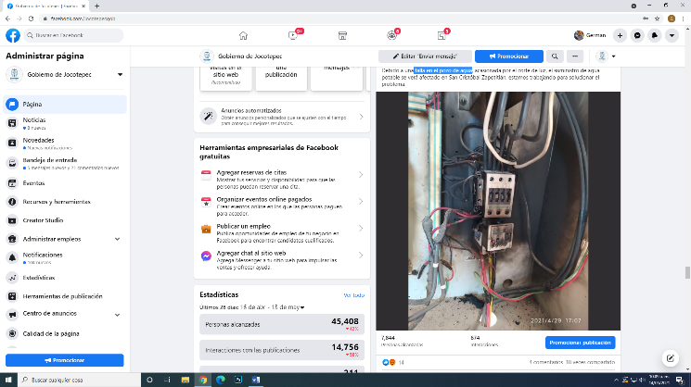

* ***29 DE ABRIL***

***Falla en el pozo de agua.***

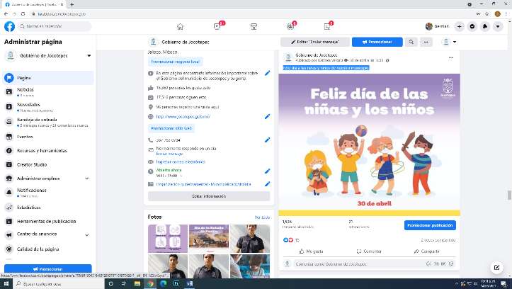

* ***30 DE ABRIL***

***Feliz día a las niñas y niños de nuestro municipio.***